成都轨道集团电子商务采购平台
供应商报名报价
流程说明

供应商报名
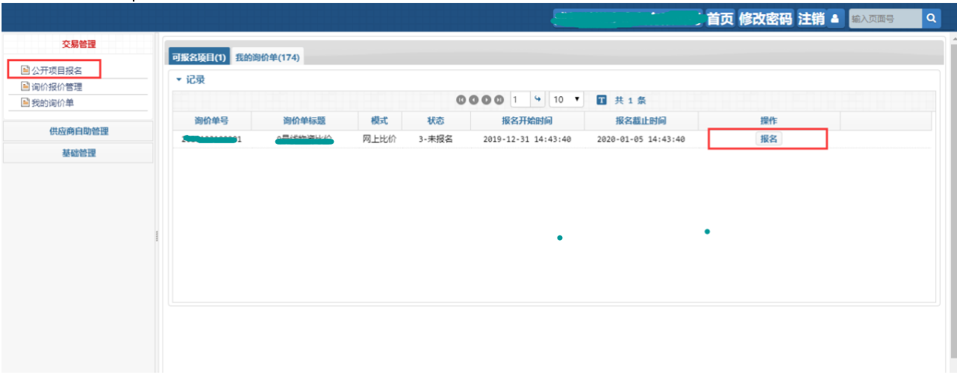
操作步骤：
- 报名时间开始后登录供应商账户，单击公开项目报名进入供应商报名资格申请页面（见下图）
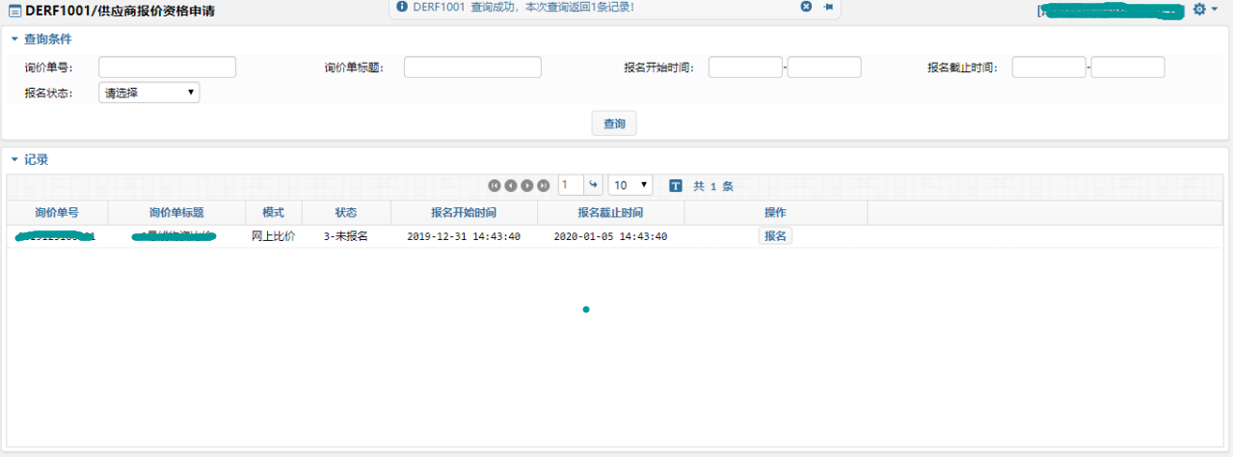
操作步骤：
- 单击【报名】，进入供应商报名资格申请信息编辑页面（见下图）
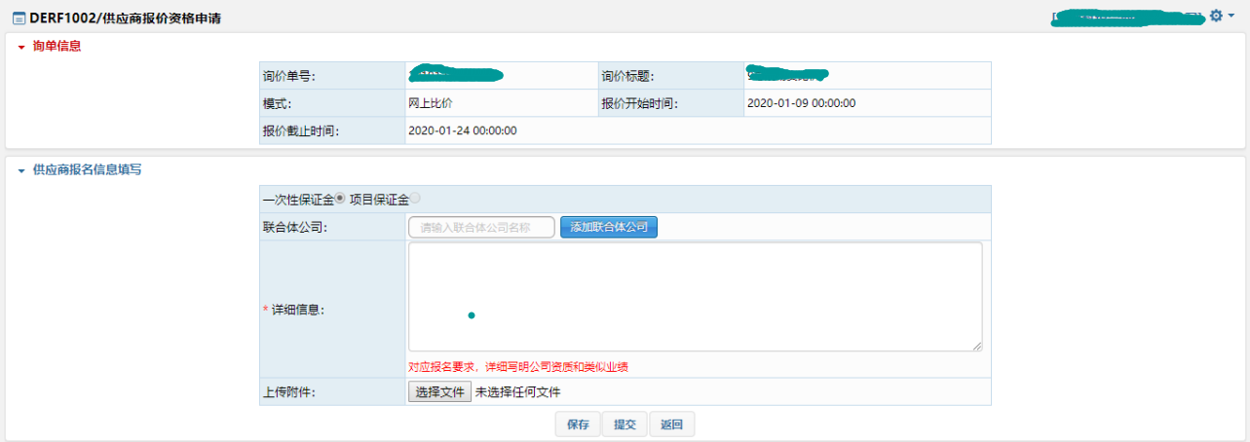
操作步骤：
- 填写供应商报名信息
- 单击【保存】，保存当前所编辑信息
- 单击【提交】，提交成功后回到供应商报名资格申请页面等待业务员审批后的结果信息（业务员操作详见《成都轨道集团电子商务采购平台_操作手册_业务员操作指南》）

供应商报价
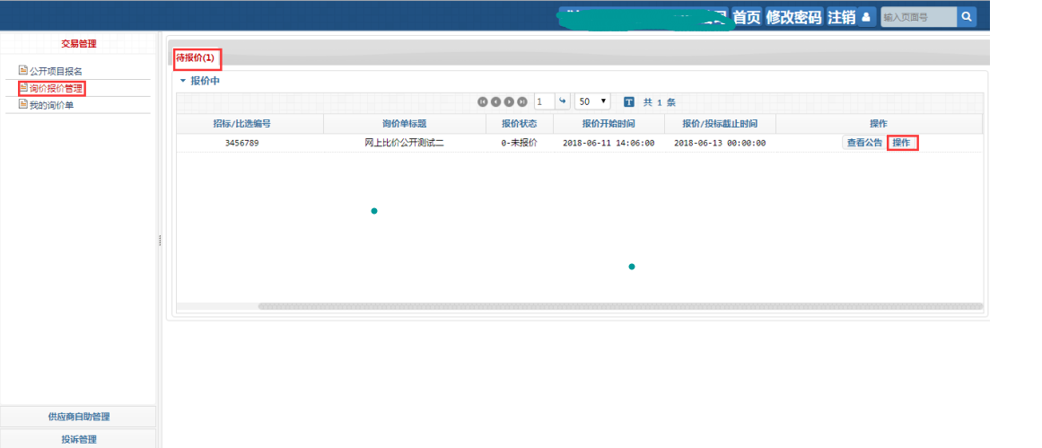
操作步骤：
- 业务员审批通过并且报价时间开始在[询价报价管理]或者[待询价]里找到自己所要报价的询价单
- 单击【操作】，进入基本信息确认页面（见下图）
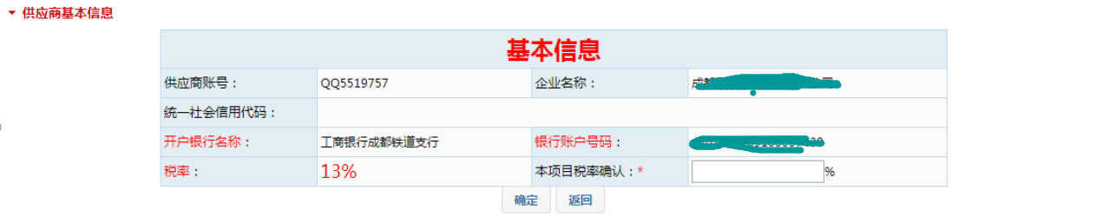
单击【确认】进入询价单信息和响应条款页面 （物资公司独有）
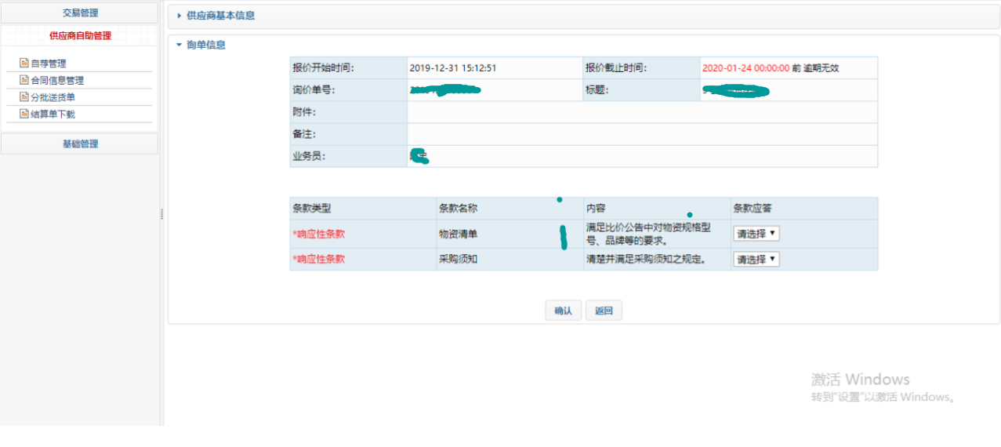
对响应条款做出应答后，单击【确认】，进入报价页面

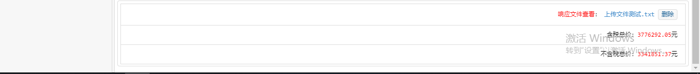
操作步骤：
- 双击采购清单里的空格进行编辑，带*号的必填
- 单击【提交】，进入报价信息确认（如下图）
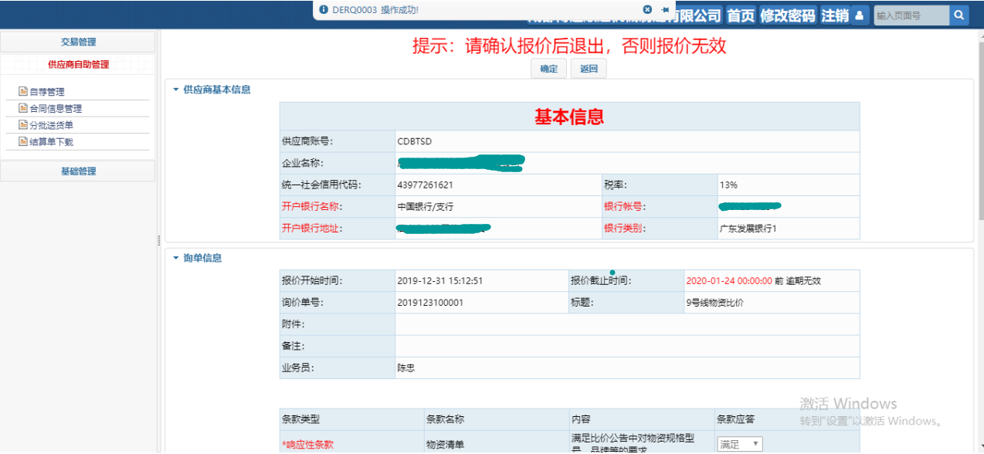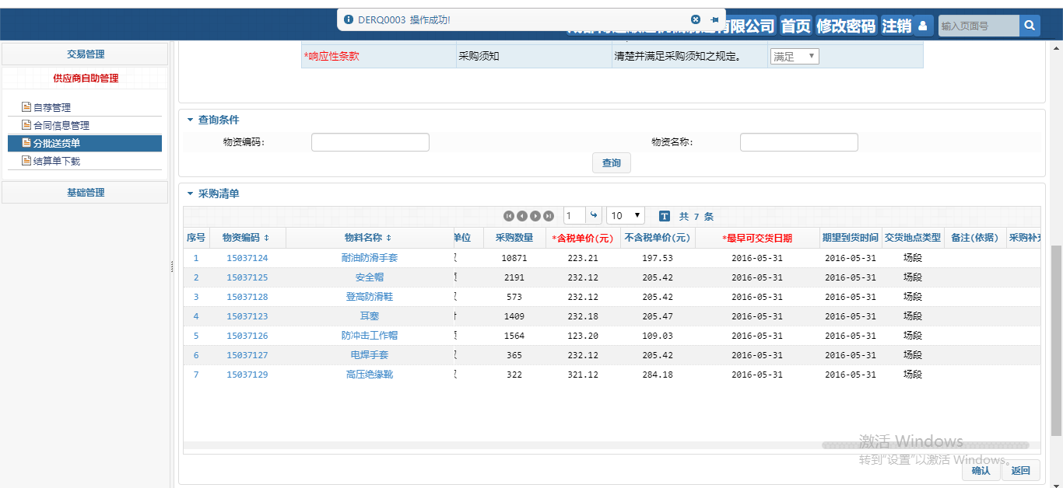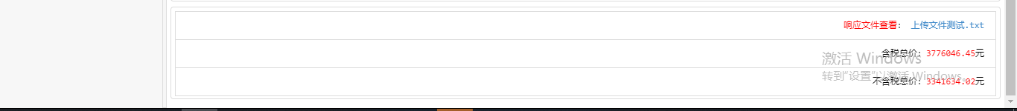
查看报价信息无误后，单击【确认】，报价成功。【返回】，返回到报价页面。
注销此账户后可以等报价时间结束也可以在业务员那提前结束询价单（业务员操作详见《成都轨道集团电子商务采购平台_操作手册_业务员操作指南》）

供应商查看中标结果

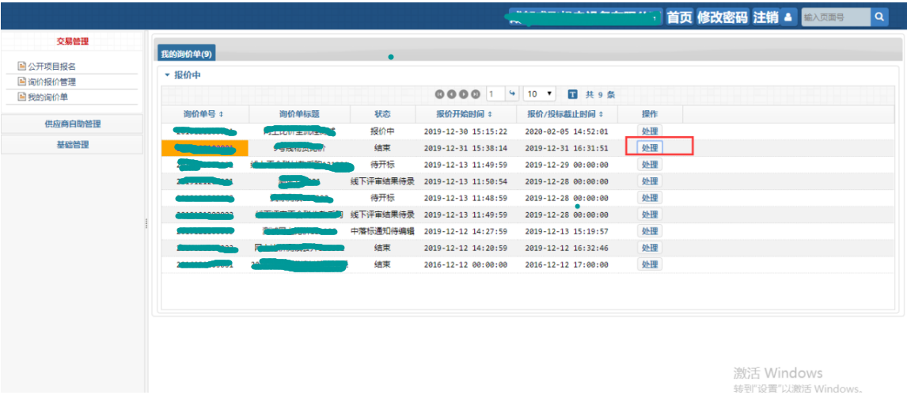
操作步骤：
- 登录供应商账户在[我的询价单]中找到对应单子，单击【处理】进入供应商询价单主界面（见下图）
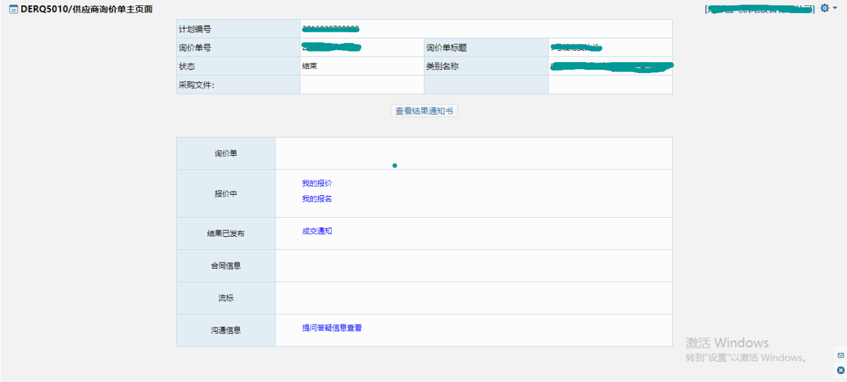
操作步骤：
- 单击【查看结果通知书】，进入结果查看页面查看结果
（1）未中标
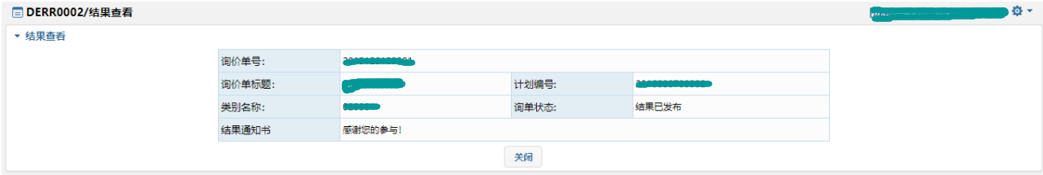
（2）已中标
